作 者 推 荐
“较之大仲马，毫无逊色”
杰弗里·阿切尔（Jeffrey Archer）

作者视频介绍：杰弗里•阿切尔（Jeffrey Archer） (nurnberg.com.cn)

作者简介：

杰弗里·阿切尔（Jeffrey Archer），英国保守党政治家、作家，出身贵族世家，父亲威廉是忠诚的保守党人，母亲罗拉也是知名的专栏作家。他于1940年生于伦敦产科医院，两岁时随家人迁往萨默塞特郡滨海城市温斯顿，在那里度过童年。1951年，他在该郡的威灵顿公学获得奖学金。1966年，阿切尔在牛津大学期间，与同学校友玛丽·威顿结婚。1967年，阿切尔加入保守党。1969-1974年当选为国会议员。1985-1986年，阿切尔出任保守党主席。2001年被控伪证罪入狱，2003年被假释出狱。他在狱中写了三本《狱中日记》（A Prison Diary）。

阿切尔著作等身，包括大批小说、剧本、儿童文学和非小说，以《凯恩与阿贝尔》系列（KANE AND ABEL）和《克利夫顿纪事》（Clifton Chronicles）系列（《时间会证明一切》是这一系列的最近一部）最为著名。他自己传奇的一生已经被BBC拍成电视剧。

1979年，阿切尔购置了科尔切斯特的乡间老宅，过起了传统英国绅士的田园生活。他目前经常在伦敦和剑桥居住。

对作者阿切尔（Jeffrey Archer）的评论：

“阿切尔（Jeffrey Archer）是造艺传情的巨匠。”
----《时代杂志》（Time magazine）

“全世界顶级说书人前十名，阿切尔（Jeffrey Archer）当之无愧。”
----《洛杉矶时报》（Los Angeles Times）

“阿切尔（Jeffrey Archer）较之大仲马，毫无逊色。”
----《华盛顿邮报》（The Washington Post）

主要作品：

《凯恩与阿贝尔》系列（Kane and Abel）：
《要不要告诉总统？》（Shall We Tell the President?），1977；简体中文版曾授权，版权已回归。
《凯恩与阿贝尔》（Kane and Abel），1979；简体中文本已授权，2022年1月3日期。
《豪门之女》（The Prodigal Daughter），1982；简体中文本曾授权，版权已回归。

《克利夫顿纪事》（CLIFTON CHRONICLES）系列：
《时间会证明一切》（Only Time Will Tell），2011简体中文本曾授权，版权已回归。
《父之罪》（THE SINS OF THE FATHER），2012简体中文本曾授权，版权已回归。
《不可说的秘密》（BEST KEPT SECRET），2013简体中文本曾授权，版权已回归。
《小心别许错了愿》（BE CAREFUL WHAT YOU WITH FOR），2014简体中文本曾授权，版权已回归。
《胜于武力》（MIGHTIER THAN THE SWORD），2015简体中文本曾授权，版权已回归。
《时间到了》（COMETH THE HOUR），2016

其他小说：
《势均力敌》（FIRST AMONG EQUALS），1984
《末代沙皇圣像之谜》（A MATTER OF HONOUR），1986
《幸运之子》（Sons of Fortune），2002
《虚假的印象》（False Impression），2005
《生而为囚》（A Prisoner of Birth），2008简体中文本曾授权，版权已回归。
《光荣道路》（Paths of Glory），2009简体中文本曾授权，版权已回归。
《说来话长》（AND THEREBY HANGS A TALE），2011

《凯恩与阿贝尔》系列
KANE AND ABEL

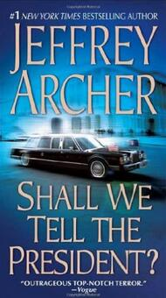
中文书名：《要不要报告总统》
英文书名：SHALL WE TELL THE PRESIDENT?
作 者：Jeffrey Archer
出 版 社：Pan Macmillan
代理公司：Mitchell Rights/ANA/Jackie
页 数：336页
出版时间：1977年
代理地区：中国大陆、台湾
审读资料：电子稿
类 型：文学小说
简体中文版已授权，版权已回归。

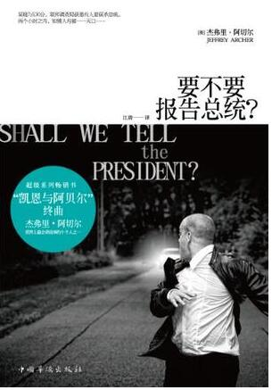
中简本出版记录
书 名：《要不要报告总统》
作 者：(英) 杰弗里·阿切尔
出 版 社：中国华侨出版社
译 者：江唐
出 版 年：2013年3月
页 数：277页
定 价：25元
装 帧：平装

内容简介：

杰弗里·阿切尔编著的《要不要报告总统？》是国际超级畅销书“凯恩与阿贝尔”的第一部，以谋杀和政治为背景，描述了一个波澜壮阔、跌宕起伏的总统谋杀案。

某晚7点30分，联邦调查局获悉一起谋杀弗洛伦蒂娜·凯恩总统的阴谋——这是当年的第1572起类似威胁。
8点30分，有五人知晓全部细节。
9点30分，其中四人遇害身亡。
知悉内情的只剩联邦调查局特工马克·安德鲁斯一人。
他发现，至少有一名参议员参与其中。
他还有六天时间，从100名参议员中甄别出幕后主使。
他还有六天时间，查清敌人的下手地点和方式。
他还有六天时间，保护美国史上第一位女总统免遭杀身之祸。

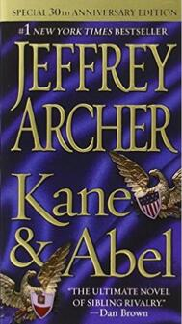
中文书名：《凯恩与阿贝尔》
英文书名：KANE AND ABEL
作 者：Jeffrey Archer
出 版 社：Pan Macmillan
代理公司：Mitchell Rights/ANA/Jackie
页 数：656页
出版时间：1979年
代理地区：中国大陆、台湾
审读资料：电子稿
类 型：文学小说
中文简体字版曾授权，已回归
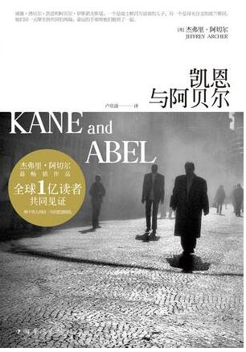
中简本出版记录
书 名：《凯恩与阿贝尔》
作 者：(英) 杰弗里·阿切尔
出 版 社：中国华侨出版社
译 者：卢欣渝
出 版 年：2012年5月
页 数：566页
定 价：36元
装 帧：平装

内容简介：

两个同一天来到世上的男孩，一个生于银行世家，贵为天之骄子；另一个被猎户收养，经历战乱、逃离劳工营，为生存苦苦挣扎。命运安排两人相遇，他们却阴错阳差地成了死敌，开始长达一生的争斗。《凯恩与阿贝尔》被誉为家族争斗小说的极品，是英国作家杰弗里·阿切尔最受欢迎的畅销小说，备受《达·芬奇密码》作者丹·布朗推崇，并跻身BBC“100部英国人最喜爱的文学作品”之列。

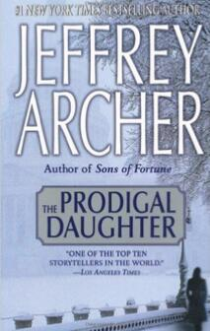
中文书名：《豪门之女》
英文书名：THE PRODIGAL DAUGHTER
作 者：Jeffrey Archer
出 版 社：Pan Macmillan
代理公司：Mitchell Rights/ANA/Jackie
页 数：496页
出版时间：1982年
代理地区：中国大陆、台湾
审读资料：电子稿
类 型：文学小说
简体中文本曾授权，版权已回归。
中简本出版记录
书 名：《豪门之女》
作 者：(英) 杰弗里·阿切尔
出 版 社：中国华侨出版社
译 者：楼武挺
出 版 年：2012年5月
页 数：457页
定 价：21元
装 帧：平装

内容简介：

《豪门之女》是国际超级畅销书《凯恩与阿贝尔》的续作，以爱情和政治为背景，描述了一个波澜壮阔、跌宕起伏的豪门传奇。阿贝尔的女儿弗洛伦蒂娜•罗斯诺夫斯基生来就拥有美貌，智慧，尤其是不屈不挠的斗志。她的抱负令凯恩和阿贝尔两人都相形见绌，因为她向全世界最高的职位发起了冲击。

《克利夫顿纪事》（船业大亨传奇）系列
CLIFTON CHRONICLES

视频介绍：《克利夫顿纪事》（船业大亨传奇）系列 CLIFTON CHRONICLES (nurnberg.com.cn)

系列介绍：

杰弗里·阿切尔是家族历史传奇小说的圣手，作品畅销全球，销量达2.5亿册。去年，他的第14部小说《生而为囚》（A Prisoner of Birth）再次登上英国最畅销小说的宝座。

杰弗里·阿切尔（Jeffrey Archer）最近与出版商麦克米伦出版公司（Macmillan）签订了《克利夫顿纪事》（Clifton Chronicles）系列的出版协议，金额高达1,800万英镑，被认为是英国作家最高金额的出版合同。《泰晤士报》将堪与高尔斯华绥的《福尔塞世家》（The Forsyte Saga）相媲美。

《克利夫顿纪事》（Clifton Chronicles）系列，围绕来自英国布里斯托的克利夫顿一家展开，讲述哈利·克利夫顿（Harry Clifton）如何从一个出身卑微的男孩成长为富有的船运业大亨。五本小说将讲述一个世纪所发生的故事，每本覆盖20年。

本系列相关媒体报道：

英国小说家杰弗里·阿切尔签署巨额出版合同
英国褒贬不一的小说家杰弗里·阿切尔（Jeffrey Archer）最近与出版商麦克米伦出版公司（Macmillan）签订了一份高达1,800万英镑的协议。

根据协议，阿彻将在未来五年内陆续出版五部系列小说，首部将于2011年发行。

《克利夫顿纪事》（The Clifton Chronicles）（1-5）

该系列小说将围绕来自英国布里斯托的克利夫顿一家展开，讲述哈利·克利夫顿（Harry Clifton）如何从一个出身卑微的男孩成长为富有的船运业大亨。五本小说将讲述一个世纪所发生的故事，每本覆盖20年，第一部将于明年九月完成。

有报道说，一年来他都在距布里斯托21英里远的家乡滨海韦斯顿（Weston-super-Mare）为下一部作品紧张筹划。

阿彻曾表示，在孩童时代他就阅读过著名作家约翰·高尔斯华绥（John Galsworthy）的《福尔赛世家》（The Forsyte Saga）。由于题材和形式的相似，人们很难不把阿切尔正在构思的新作和《福尔赛世家》相提并论；对此，69岁的阿切尔表示接受。

他说，“我的作品《凯恩与阿贝尔》（Kane and Abel）已经售出3,300万册，我一直希望这个纪录可以被打破。五年之内完成五部小说无疑是项挑战，不过我对此有信心。每天我将工作八小时，第一本于明年九月完成，这样2011年五月就可以出版。”

对于这份被认为英国作家最高金额的出版合同，阿切尔和麦克米伦出版公司都不愿做过多的评论。

争议小说家

常有人将杰弗里·阿切尔的个人经历同虚构小说相比。2002年，他不寻常的人生经历曾被编成BBC电视剧。 这位曾经担任过英国保守党副主席的小说家的作品，全球销量目前已达2.5亿册。

2001年，杰弗里·阿切尔由于被指控做伪证被判4年徒刑而锒铛入狱，后于2003年被假释出狱。

不少人认为，杰弗里·阿切尔将从此销声匿迹，但是，阿切尔在狱中不仅写了三本《狱中日记》（A Prison Diary），去年，他凭借着《生而为囚》（A Prisoner of Birth）再次登上英国最畅销小说的宝座，那是阿切尔的第14部作品。

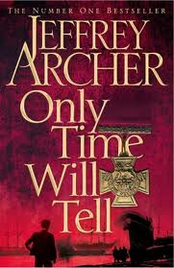
中文书名：《时间会证明一切》（克利夫顿纪事 1）
英文书名：ONLY TIME WILL TELL（CLIFTON CHRONICLES Book 1）
作 者：Jeffrey Archer
出 版 社：Pan Macmillan
代理公司：Mitchell Rights/ANA/Jackie
页 数：464页
出版时间：2012年2月
代理地区：中国大陆﹑台湾
类 型：文学小说
简体中文本曾授权，版权已回归。

内容简介：

哈利·克利夫顿一生的传奇始于1920年，“那时，我得知父亲在大战中牺牲。”但是，他为了寻访父亲遇害的真相，用去了接下来的二十年。随着调查深入，问题不但没有澄清，反而越来越复杂：他真是阿瑟·克利夫顿的儿子吗？克利夫顿家族真是布里斯托尔的世居海员家族吗？第二次世界大战即将来临，哈利必须决定：去不去牛津大学？要不要加入皇家海军，抗击希特勒？这些问题的答案都取决于以下两个问题的答案：我是谁？我们是谁？

媒体评价：

“欲罢不能，绝对的阅读高峰体验。”
----《每日电讯报》（Daily Telegraph）

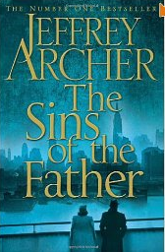
中文书名：《父之罪》（克利夫顿纪事 2）
英文书名：THE SINS OF THE FATHER（CLIFTON CHRONICLES Book 2）
作 者：Jeffrey Archer
出 版 社：Pan Macmillan
代理公司：Mitchell Rights/ANA/Jackie
页 数：400页
出版时间：2012年3月
代理地区：中国大陆、台湾
审读资料：电子稿
类 型：文学小说
简体中文本曾授权，版权已回归。

内容简介：

1939年9月，英国对德宣战。哈利·克利夫顿一方面希望通过战争，摆脱长期家庭秘密的纠葛；另一方面追求海运大亨沃尔特·巴林顿爵士的孙女爱玛·巴林顿无望，想换换环境。他加入皇家海军的运输船队，在特伦特船长手下服役，却在大西洋上遭遇德国U型潜艇的集群攻击，全船覆灭。美国邮轮“堪萨斯之星”号救起了几个幸存者，包括三副、哈利和美国人汤姆·布雷德肖。布雷德肖在邮轮上去世，哈利为了摆脱自己的过去，自称布雷德肖。但他一到纽约，就面临法庭和电椅的威胁——这些本来是为布雷德肖准备的。

在此期间，《布里斯托尔新闻》断定哈利已经葬身海上，英国海军将哈利·克利夫顿及其同事列入了“失踪或可能阵亡人员名单”。 爱玛·巴林顿前往伦敦，在那里生下了哈利的儿子塞巴斯蒂安。爱玛与哈利的母亲梅西相见，将克利夫顿家族的新一代介绍给长辈。大多数亲戚朋友都知道：船员在海上失踪，跟阵亡通知书差别不大。但爱玛坚信自己的直觉，认为哈利一定还活着。她在祖父沃尔特·巴林顿爵士帮助下，前往美国寻找哈利。哈利的祖母伊丽莎白·克利夫顿在战争时期抚养小塞巴斯蒂安。

纽约法庭判处哈利有罪。爱玛及时赶到，在侦探克洛维茨基帮助下揭示哈利的真实身份，扭转了案情。两人言归于好。盟军反攻欧洲的前夜，哈利·克利夫顿上尉再次参军，在艾森豪威尔将军麾下服务。此时，英格兰已经成为美国大军的军营，哈利重返故土，与家人和朋友团聚。

沃尔特·巴林顿爵士去世，埋葬在拉德克里夫圣母玛利亚教堂。沃尔特的儿子雨果·巴林顿接管巴林顿公司，受封为爵士。雨果爵士的儿子、沃尔特的孙子、爱玛的哥哥吉尔斯离开牛津大学，加入格洛斯特军团，战绩斐然。吉尔斯爱上了同学的妹妹，阿根廷跨国企业家彭宁贡的女儿，回国参加下议院的选举。

这时，雨果爵士神秘遇害，爵位在女婿哈利（年长优先）和儿子吉尔斯（男性优先）之间悬而未决。温斯顿·丘吉尔的朋友普雷斯顿勋爵主持上议院特别委员会会议，以四票对三篇确定哈利为第一顺位继承人。

此刻，上议院的议席、克利夫顿和巴林顿两大海运家族的财富都落入哈利手中。从此，他的一举一动都将进入历史。

媒体评价：

“阿切尔是名列世界前十名的顶级说书人。”
----《洛杉矶时报》（Los Angeles Times）

“现存说书人以阿切尔为最。”
----拉里·金（Larry King）

“阿切尔谙于布局，读者欲罢不能。”
----《波士顿环球报》（The Boston Globe）

“精巧的构思，流畅的风格……阿切尔跟读者玩猫鼠游戏。”
----《纽约时报》（The New York Times）

“阿切尔是情景剧的大师。”
----《时代》（Time）

“大仲马般的一流的说书人……技巧娴熟，不可逾越。”
----《华盛顿邮报》（Washington Post）

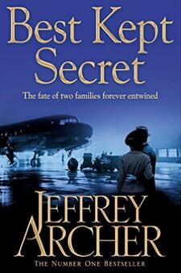
中文书名：《不可说的秘密》（克利夫顿纪事 3）
英文书名：BEST KEPT SECRET（CLIFTON CHRONICLES Book 3）
作 者：Jeffrey Archer
出 版 社：Pan Macmillan
代理公司：Mitchell Rights/ANA/Jackie
页 数：480页
出版时间：2013年8月
代理地区：中国大陆、台湾
审读资料：电子稿
类 型：文学小说
简体中文本曾授权，版权已回归。

内容简介：

在1945的英国，巴林顿家族的遗产案在上议院的干涉下也没有得到解决，涉及其中的哈利·克利夫顿和贾尓斯·巴林顿最终获得了相同的票数。到底谁会继承巴林顿家族的一切……哈利和爱玛领养了一个女儿，这个小女孩不可外宣的身世也成了克利夫顿家族和巴林顿家族不可说的秘密。

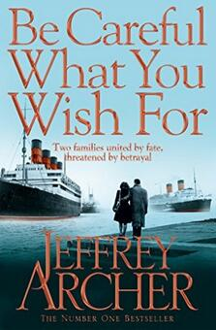
中文书名：《小心别许错了愿》（克利夫顿纪事 4）
英文书名：BE CAREFUL WHAT YOU WITH FOR（CLIFTON CHRONICLES Book 4）
作 者：Jeffrey Archer
出 版 社：Pan Macmillan
代理公司：Mitchell Rights/ANA/Jackie
页 数：400页
出版时间：2014年8月
代理地区：中国大陆、台湾
审读资料：电子稿
类 型：文学小说
简体中文本曾授权，版权已回归。

内容简介：

《小心别许错了愿》（Be Careful What You Wish For）是杰弗里·阿切尔（Jeffrey Archer）《克利夫顿纪事》（The Clifton Chronicles）系列作品的第四部，故事伊始哈利·克利夫顿同妻子爱玛匆忙地赶往医院打听遭遇车祸的儿子塞巴斯蒂安的情况。送命的究竟是谁，塞巴斯蒂安还是他的挚友布鲁诺？

罗斯·布坎南（Ross Buchanan）被迫辞去巴林顿海运公司主席一职后，艾玛想取而代之。不过，唐·佩卓·马丁尼兹（Don Pedro Martinez）却打算安插自己的傀儡——臭名昭彰的梅杰·艾利克斯·费雪（Major Alex Fisher）接管这一职位，意欲摧毁巴林顿家族企业，当时正值巴林顿海运公司计划建造新的豪华游轮——内燃机船白金汉宫。

哈利和艾玛的养女回到了伦敦，她不仅获得了斯莱德艺术学院的奖学金并与同学克莱夫·宾汉姆坠入爱河，克莱夫向她求婚。双方的家庭都十分高兴，直到杰西卡未来婆婆普莉希拉·宾汉姆的老朋友弗吉尼亚·芬威克女士前来造访，后者将一种特殊的毒药掺入了婚礼的酒杯之中。

然后，直率的约克郡人塞德里克·哈德卡斯尔毫无预警地进入了巴林顿董事会。任何人都没有预料到这样的剧变，这将改变克里夫顿及巴林顿家族每个成员的命运。哈德卡斯尔的第一个决策就是支持谁成为下一届的董事会主席：艾玛·巴林顿还是梅杰·艾利克斯·费雪？这个决策将带来另外的曲折，势必会令读者们爱不释手。

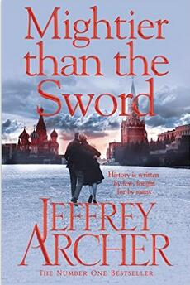
中文书名：《胜于武力》（克利夫顿纪事 5）
英文书名：MIGHTIER THAN THE SWORD（CLIFTON CHRONICLES Book 5）
作 者：Jeffrey Archer
出 版 社：Pan Macmillan
代理公司：Mitchell Rights/ANA/Jackie
页 数：512页
出版时间：2015年8月
代理地区：中国大陆、台湾
审读资料：电子稿
类 型：文学小说
简体中文本曾授权，版权已回归。

内容简介：

《胜于武力》（Mightier than the Sword ）的一开篇内燃机船白金汉宫便在穿越大西洋的处女航行中遭遇了爱尔兰共和军炸弹的袭击——到底有多少乘客丢了性命？

哈利·克里夫顿拜访了纽约的出版商，并得知他被推选为英国作家协会（English PEN）的新任主席，他立即发起了一场要求释放被监禁于西伯利亚的作家同仁——阿纳托利·纳博科夫（Anatoly Babakov）的运动。至于纳博科夫的罪名嘛？他撰写了一本名叫《乔叔叔》（Uncle Joe）的书，深刻地洞察了为斯大林效劳的下场。哈利对于释放纳博科夫以及出版其作品抱有十分坚决的态度，以至于将自己的性命置于了危险之中。

他的妻子艾玛——巴林顿海运公司主席，不得不应对白金汉宫遭遇爱尔兰共和军袭击的后续影响。一些董事会成员认为她应该引咎辞职，弗吉尼亚·芬威克女士也将不择手段地促成艾玛垮台。

已经成为内阁成员的贾尔斯·巴林顿爵士渴望着更高的职位，然而对柏林的公务访问却以失败告终。贾尔斯的政治生涯再一次失去遭遇重创，这一切不是因为别人，正是由于他的老对手梅杰·艾利克斯·费雪，梅杰再一次成为了他的选举对手。这一次谁又能够赢得胜利呢？

哈利和艾玛的儿子——塞巴斯蒂安迅速地在伦敦的法辛银行为自己挣得了名气，并向一位年轻貌美的美国姑娘萨蔓莎求了婚。然而，卑劣的艾德里安·斯隆——一个只关注于晋升及决心摧毁塞巴斯蒂安的家伙，将不惜一切代价地铲除自己的对手。

杰弗里·阿切尔引人注目的《克利夫顿纪事》（Clifton Chronicles）系列作品再续佳绩，这是作者迄今为止最为成功的作品。具有代表性的曲折而离奇的情节令杰弗里跻身为全世界最受欢迎的作家之一，克里夫顿和巴林顿家族引人入胜的故事将继续下去。

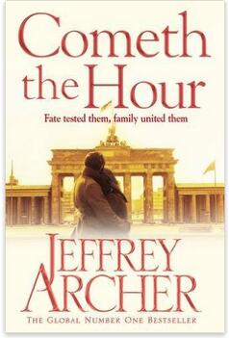
中文书名：《时间到了》（克利夫顿纪事 6）
英文书名：COMETH THE HOUR（CLIFTON CHRONICLES Book 6）
作 者：Jeffrey Archer
出 版 社：Pan Macmillan
代理公司：Mitchell Rights/ANA/Jackie
页 数：528页
出版时间：2016年8月
代理地区：中国大陆、台湾
审读资料：电子稿
类 型：文学小说

内容简介：

《时间到了》（Cometh the Hour ）以一封遗书开篇，这封遗书为哈利和艾玛·克里夫顿，贾尔斯·巴林顿以及弗吉尼亚女士带来了毁灭性的后果。

贾尔斯必须决定是否要退出政治舞台，试着从铁幕后解救他挚爱的女人——卡琳（Karin）。不过，卡琳真的爱着他吗，又或者她究竟是不是间谍呢？

弗吉尼亚女士正面临着破产，她似乎无法摆脱自己的经济问题，直至她结识了从路易斯安那州巴吞鲁日来英国参加皇家爱斯科赛马会活动的倒霉蛋塞勒斯·T·格兰特三世（Cyrus T. Grant III）。

塞巴斯蒂安·克里夫顿现在是法辛银行的董事长，十足的工作狂，从他迷恋上漂亮的印第安姑娘普利亚之后，个人生活就变得混乱不堪。然而，普利亚的父母已经为她选好了要嫁的男人。与此同时，塞巴斯蒂安的对手艾德里安·斯隆和德斯蒙德·梅勒依旧密谋着干掉他和主席哈基姆·毕沙拉，企图接管法辛银行。

《乔叔叔》获得国际成功之后，哈利·克利夫顿依然努力寻求将阿纳托利·纳博科夫从西伯利亚集中营解救出来的方法。然而，某些谁都没有预料到的事情突然降临了。

《时间到了》（Cometh the Hour ）是《克利夫顿纪事》（Clifton Chronicles）系列作品的倒数第二部，像前五部小说一样——全都凭借杰弗里·阿切尔非凡的笔触及曲折的情节荣登了《星期日泰晤士报》（Sunday Times）畅销书排行榜的首位。

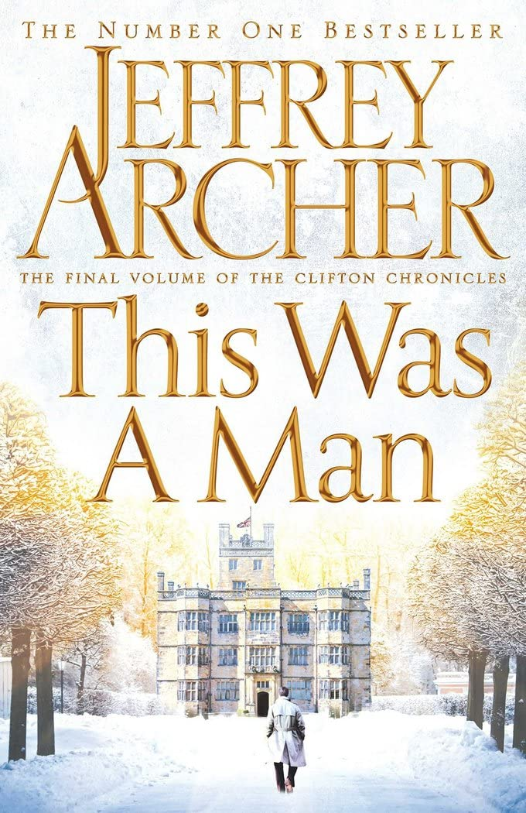
中文书名：《曾有此人》(克利夫顿纪事 7)
英文书名：THIS WAS A MAN (CLIFTON CHRONICLES Book 7)
作 者：Jeffrey Archer
出 版 社：Pan Macmillan
代理公司：Mitchell Rights/ANA/Jackie
页 数：432页
出版时间：2016年11月
代理地区：中国大陆、台湾
审读资料：电子稿
类 型：文学小说

内容简介：

国际畅销系列《克利夫顿纪事》第七部也是最后一部，悬疑而迷人，一部家族史诗辛酸结局。哈利·克利夫顿将全力创作他的代表作，他回首过往日夜，家族命运以任何人都无法想象的方式展开、交织和瓦解。

哈利的妻子艾玛曾担任布里斯托尔皇家医院院长十年，有一日，她突然接到首相玛格丽特·撒切尔的电话。白厅中，贾尔斯·巴林顿发现了艾玛的真实身份，但她是一场更大游戏中的棋子吗？塞巴斯蒂安·克利夫顿意外辞职，却发现自己扮演了一个新角色。塞巴斯蒂安才华横溢的女儿杰西卡上了艺术学校，但遇到了麻烦。她姑姑能帮忙吗？弗吉尼亚夫人即将逃离这个国家以躲避债主，而一位公爵夫人去世，给了她一个还清债务的希望，最终压到了两个家族

这部史诗般的传奇故事描绘了克利夫顿和巴林顿家族的生活、爱情和冒险，在文学大师杰弗里·阿彻这部收官之作中，我们迎来了心碎而惊人的结局。

其 他 小 说

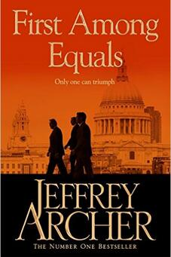
中文书名：《势均力敌》
英文书名：FIRST AMONG EQUALS
作 者：Jeffrey Archer
出 版 社：Pan Macmillan
代理公司：Mitchell Rights/ANA/Jackie
页 数：480页
出版时间：1984年
代理地区：中国大陆、台湾
审读资料：电子稿
类 型：文学小说

内容简介：

《势均力敌》（First Among Equals）是一出令人激动的政治戏剧，出自故事大师杰弗里·阿切尔（Jeffrey Archer）之手。

20世纪60年代，四位野心勃勃的新议员在议会谋得了一席之地。过去的三十年里，他们同妻子与家人分享了汹涌澎湃的激情和动荡的权力之争，男人与女人们被卷入了一场危险的博弈之中。但是，只有一个男人能够实现最终的目标——入驻首相办公室……

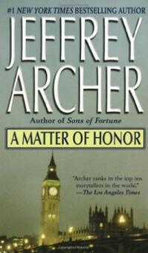
中文书名：《末代沙皇圣像之谜》
英文书名：A MATTER OF HONOUR
作 者：Jeffrey Archer
出 版 社：Pan Macmillan
代理公司：Mitchell Rights/ANA/Jackie
页 数：368页
出版时间：1986年
代理地区：中国大陆、台湾
审读资料：电子稿
类 型：文学小说

内容简介：

它看似无辜。一位失宠的英国陆军上校将一封神秘的信件传给了他唯一的儿子。然而，从亚当·斯科特（Adam Scott）打开泛黄信封的那一刻开始，他就被卷入了一连串致命的事件当中，它们将撼动这个自由世界的根基。

不过才几天时间而已，亚当的情人惨遭杀害，他穿过欧洲的大城市为命狂奔，追击他的除了克格勃（KGB）、中央情报局（CIA），还有他的同胞。这些人有一个共同的意图，那就是在真相出现之前杀掉亚当。当掌握权利的男人们在烟雾缭绕的房间里密谋着摧毁他的种种方法时，亚当意识到自己被出卖、被抛弃，甚至是那些他最亲近的人。

最终，他才懂得了什么才是他所拥有的，亚当愈加坚定地想要去守护它，因为那不仅事关生死更攸关荣誉。

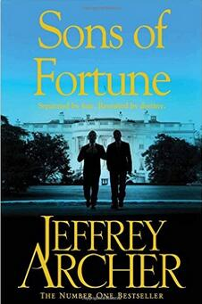
中文书名：《幸运之子》
英文书名：SONS OF FORTUNE
作 者：Jeffrey Archer
出 版 社：Pan Macmillan
代理公司：Mitchell Rights/ANA/Jackie
页 数：608页
出版时间：2002年
代理地区：中国大陆、台湾
审读资料：电子稿
类 型：文学小说

内容简介：

《幸运之子》（Sons of Fortune ）出自国际畅销书作家杰弗里·阿切尔（Jeffrey Archer）之手，讲述了两个兄弟的权利争斗，并在竞争中联手的故事。

20世纪40年代末，美国康乃狄克州的哈特福特市，一对双胞胎从一出生就各奔东西。纳特·卡特莱特（Nat Cartwright）同父母回到家，他的双亲分别从事教师及保险推销的工作。而他的双胞胎兄弟则以弗莱彻·安德鲁·达文波特（Fletcher Andrew Davenport）——百万富翁及社交名媛独子的身份开始了自己的生活。

在接下来的数年中，两个兄弟渐渐长大，彼此都不知道对方的存在。纳特离开了康涅狄格大学，参加了越南战争，然后以战争英雄的身份回国，继续念书，最终成为了一名成功的银行家。与此同时，弗莱彻从耶鲁大学毕业，成为了刑事辩护律师，进入了参议院。

即便后来纳特和弗莱彻爱上了同一个女孩，他们仍然没有相遇。二人在各自的轨迹上生活着，直到他们中的一个要为另一个人没有犯过的罪行辩护。不过，最终的会面来临时纳特和弗莱彻却因为被推举为州长而不得不站在对立面上。

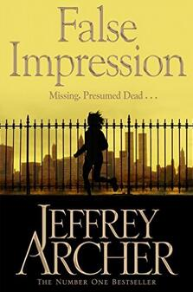
中文书名：《虚假的印象》
英文书名：FALSE IMPRESSION
作 者：Jeffrey Archer
出 版 社：Pan Macmillan
代理公司：Mitchell Rights/ANA/Jackie
页 数：464页
出版时间：2005年
代理地区：中国大陆、台湾
审读资料：电子稿
类 型：文学小说

内容简介：

杰弗里·阿切尔（Jeffrey Archer），当代最伟大的流行小说作家之一，《虚假的印象》（ False Impression）是一部引人入胜的惊悚小说。

9/11前夜，一位贵族老妇人在自己的乡村住宅中被人残忍地杀害，FBI和国际刑警组织动用了一切资源调查她以及一幅无价的梵高画作间的联系，那可能就是导致她死亡的动机。一位在第一架飞机撞向大楼时待在北塔的年轻女人鼓起勇气，决心为老妇人的死复仇。

9/11事件发生后，安娜·佩特斯库失踪了，被人推测已经死亡，她利用自己的新身份逃离了美国，从多伦多到伦敦，再到香港、东京和布加勒斯特，只有当她再次回到纽约时谜团才能解开。

为什么这么多人愿意用自己和他人的生命去冒险，也想拥有梵高的自画像呢？

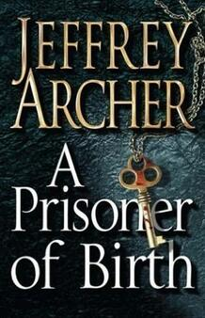
中文书名：《生而为囚》
英文书名：A PRISON OF BIRTH
作 者：Jeffrey Archer
出 版 社：St. Martin's Paperbacks
代理公司：Mitchell Rights/ANA/Jackie
页 数：624页
出版时间：2008年12月（再版）
代理地区：中国大陆、台湾地区
审读资料：电子稿/样书
类 型：文学小说
简体中文本曾授权，版权已回归。
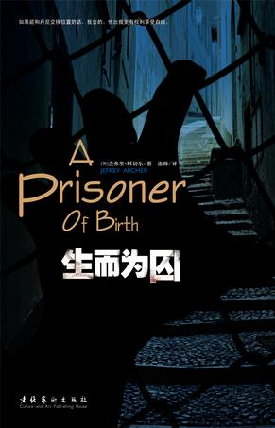
中简本出版记录
作 者: [英] 杰弗里•阿切尔
出版社: 文化艺术出版社
译 者: 涂帅
出版年: 2009年10月
页 数: 447页
定 价: 29.80元
装 帧: 平装
ISBN: 9787503939327

内容简介：

杰弗里•阿切尔的《生而为囚》绝对是值得细细品读、认真欣赏的“复仇”佳作。不仅仅因为它是：

现代伦敦版《基督山恩仇记》；
比《越狱》更精彩的监狱风云；
出版3天即空降各大媒体畅销书榜。

复仇一直是小说的永恒主题之一，这是因为社会的公平正义是相对的，个人总会因各种因素遭遇某种程度的不公，而我们都有一颗热衷期盼正义得到声张的侠义之心。复仇作品中的主人公踏上追求公平正义的艰难险阻之路，为我们带来引人入胜、精彩纷呈的故事。

丹尼•卡特莱特某晚在酒吧与未婚妻贝丝及家人聚会时，碰上其他客人对贝丝出言不逊，双方发生冲突，贝丝的哥哥在混乱中被刺身亡；丹尼被对方指称是杀人凶手，四位证人里一位是律师，一位是著名影星，还有一位出身贵族，是知名公司历史上最年轻的合伙人，谁还会相信他的证词？丹尼被判了二十二年的徒刑，关进了英国最高安全等级的贝尔马什监狱，从来没有囚犯能从那里逃脱。

在狱中，牢友尼克的外貌及身材与丹尼相近，尼克是个有教养而且又久经世故的人，他教丹尼纠正语音、学习知识还有社交礼仪，丹尼也慢慢变得绅士起来，两人经常被人认错。尼克因此被人误认为是丹尼而遭到杀害。

丹尼借这个阴错阳差的机会，顶替尼克的身份出狱，领取了丰厚的遗产，开始了他的复仇计划。

章节试读：

楔子

"好的。"贝丝说道。 她想表现得惊讶一些，可是却失败了，因为他们还在读中学的时候她就决定要和他结婚了。不过丹尼会众目睽睽之下在餐厅里单膝跪下向她求婚，还是出乎了她的意料。 "好的。"贝丝重复了一遍，希望他能在其他人停下手中的刀叉转过来盯着他们看之前站起来。可是他却一动也不动，就那样单膝跪着，然后像个魔术师似的不知从哪儿变出一只小盒子来。他打开……

审判（一）

1 "无罪。" 丹尼·卡特莱特可以感觉到自己双腿在颤抖，这样的现象有时候在没有胜算的拳击赛前也会出现。工作人员把辩词记录在起诉书上，然后抬头对丹尼说："你可以坐下了。" 丹尼如释重负地瘫坐在被告席中央的小椅子里，第一轮总算熬过去了。他抬眼看了看仲裁人，后者坐在法庭另外一边的绿色真皮高背座椅上，他面前的橡木长椅上堆着一些活页纸和一个笔记本……

监狱（一）

20 "卡特莱特，你有两封信。"副监狱长帕思科先生递给丹尼两个信封，"顺便说一句，"他继续说道，"我们在其中一封里发现了一张10英镑的钞票，钱已经被用来付你的餐费了。请告诉你的女朋友下次请寄汇票到监狱长办公室，这样我们就可以把钱直接打到你的账上。" 笨重的铁门砰地关上了。 "他们拆了我的信。"丹尼看着拆开的信封说。 "他们总这样……

自由

尼克·蒙克里夫穿过马路的时候，有一两个路人略带惊讶地打量着他。倒不是他们没见过从那个门里出来的犯人，但是像他这样穿着像个乡绅，拎着个真皮箱的还是比较少见的。 丹尼头也不回地一直走到最近的车站。买好票--这是他两年来第一次使用现金--然后上了车。他朝窗外看去，心里有种异样的不安。没有墙壁、没有铁丝网、没有栅栏门、没有看守--警卫。看起来像尼克、说话像尼克，思维却还是……

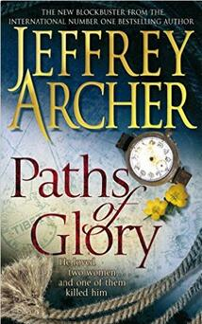
中文书名：《光荣道路》
英文书名：PATHS OF GLORY
作 者：Jeffrey Archer
出 版 社：Pan Macmillan
代理公司：Mitchell Rights/ANA/Jackie
页 数：448页
出版时间：2009年12月
代理地区：中国大陆、台湾
审读资料：电子稿
类 型：文学小说
简体中文本曾授权，版权已回归。
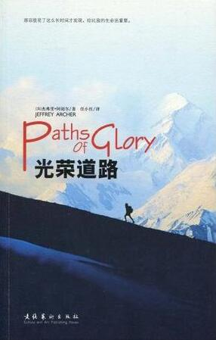
中简本出版记录
书 名：《光荣道路》
作 者：(英) 杰弗里·阿切尔
出 版 社：文化艺术出版社
译 者：任小红
出 版 年：2009年11月
页 数：366页
定 价：28元
装 帧：平装

内容简介：

根据世界第一登山家乔治·雷·马洛里的真实经历改编，他是否成功登上珠穆朗玛峰至今仍是一个谜案。

乔治·马洛里从小就对登山情有独钟，他对于任何有高度的东西都有挑战的欲望，他徒手爬上了威尼斯的圣马可大教堂还有巴黎的埃菲尔铁塔。他登上过英国和欧洲最高的山峰，下一个目标就是世界最高峰珠穆朗玛峰。

毕业于剑桥的乔治·马洛里顺利地找到了一份教职，也深受学生们的爱戴和喜欢。他与露丝一见钟情，有了幸福的家庭生活。一战爆发，本来可以免于参军的乔治毅然参加了战争，这让他攀登珠穆朗玛峰的计划不得不推迟。战争中他曾经与死擦肩而过，可他并没有放弃自己的梦想。告别自己美丽的妻子和可爱的孩子，离开家乡和祖国，漂洋过海，翻山越岭，克服重重困难，踏上了通往光荣和梦想的道路。

章节试读：

序章

1999年5月1日 星期六“上次，我穿着钉鞋在鹅卵石小路上走，结果摔倒了。”康拉德说。

乔琛想欢呼，可他知道，如果他对这编码信息做出任何反应的话，就会引起竞争对手的警惕，把无线电调到他们的波段。甚至更糟糕的是，一直在偷听的新闻记者就会意识到他们发现了一具尸体。他让无线电继续开着，想要得到一点暗示，好知道搜索救援组找到的是两名牺牲者中的哪一个，但是再没有只言片语传来，只有窸窸窣窣的声音表明有人在那头，只是不想再说话了。

无线电过了60秒还没有声音传来，乔琛严格遵守规定，马上把它关掉了。他多希望自己也被攀登队选中，那他就可以和他们一起出去搜索那两具尸体了。必须得有人待在营地，还要操纵无线电，他很倒霉地留了下来。望着帐外纷飞的雪花，他出神地想象着山峰高处正在发生的一切。

康拉德·安加看着地上冻僵的尸体，经过雪浸日晒的皮肤像大理石一样苍白。尸体上的衣物，或者说衣服残留物，看上去一点都不像出身牛津或剑桥教育的人会穿的衣服，简直就是流浪汉昔时的遮体物。一段粗麻绳一头系在死者的腰间，一头严重磨损，一定是下山时在哪里磨断了。死者的手臂伸过头顶，左腿压在右腿上，而右腿的胫骨和腓骨全都断了，右脚看上去就像与身体的其余部位分解开了。

救援组没有人说话，他们正努力地吸入稀薄的空气好填充自己的肺部。在27，000英尺的高处，讲话需要字斟句酌。最后，安加跪在雪地上，向大地母亲之神珠穆朗玛祷告。他一丝不苟地祷告着，毕竟，为了这一刻的到来，诸多的史学家、登山家、新闻记者以及单纯的爱好者们苦苦等待了75年之久。他摘下一只厚厚的羊绒手套，放在身旁的雪地上，倾身向前，伸出右手食指小心翼翼地将夹克衫的硬领推回原处，一举一动都缓慢而夸张。当安加查看绣在衬衣领内的姓名布条上整洁的红色字迹时，感觉自己的心脏怦怦乱跳。

“噢，天哪！”身后有个声音惊叫道，“不是欧文，是马洛里！”

安加没有答话，他还需要确定一条线索，那是他们穿越5，000英里才发现的一条资料。

他把没有戴手套的手缓缓伸入死者的夹克衫口袋，灵巧地解开马洛里妻子辛辛苦苦缝制的袋子，小心翼翼地打开布片，生怕这遗物毁在他的手里。如果能找到他要的东西，谜底终将解开。

一盒火柴、一把指甲剪、一把写秃了的铅笔、一条写在信封上的笔记，记录着他们最后一次攀登前还有多少氧气罐能正常供氧，一张嘉玛吉百货商场一副防风镜的账单、一块指针脱落的劳力士手表、一封马洛里妻子写于1924年4月14日的信，但安加要找的东西不在里面。

他抬起头来，看看小组其他成员，他们早就迫不及待了。安加深深吸了口气，缓缓地说了声：“没有露丝的照片。”不知谁欢呼了一声。

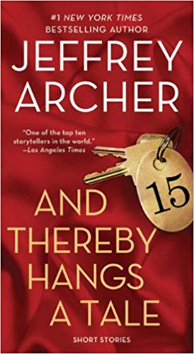
中文书名：《说来话长》
英文书名：AND THEREBY HANGS A TALE
作 者：Jeffrey Archer
出 版 社：Pan Macmillan
代理公司：Mitchell Rights/ANA/Jackie
页 数：336页
出版时间：2011年11月
代理地区：中国大陆、台湾
审读资料：电子稿
类 型：短篇小说

内容简介：

悲剧、滑稽、离谱——这十五个故事出自国际畅销书作家杰弗里·阿切尔之手，展现了他捕捉难忘时刻的非凡天赋……

印度，故事Caste-Off中，恋爱中的男女在德里的大街上等待交通信号灯变成绿色……

德国，故事A Good Eye 中，一幅价值连城的油画被一个家庭收藏了二百多年的时间，直到……

海峡群岛，故事Members Only中，圣诞爆竹中掉出了一颗高尔夫球，一个年轻男人的生活从此将大为不同……

意大利，故事No Room at the Inn 中，设法订酒店的年轻男人最终同前台接待员上了床，却没注意到她……

英国，故事High Heels中，一个女人不得不向她的丈夫解释为什么一双设计师品牌鞋子不能被烧掉……

感谢您的阅读！
请将反馈信息发至：版权负责人
Email：Rights@nurnberg.com.cn
安德鲁·纳伯格联合国际有限公司北京代表处
北京市海淀区中关村大街甲59号中国人民大学文化大厦1705室, 邮编：100872
电话：010-82504106, 传真：010-82504200
公司网址：http://www.nurnberg.com.cn
书目下载：http://www.nurnberg.com.cn/booklist_zh/list.aspx
书讯浏览：http://www.nurnberg.com.cn/book/book.aspx
视频推荐：http://www.nurnberg.com.cn/video/video.aspx
豆瓣小站：http://site.douban.com/110577/
新浪微博：安德鲁纳伯格公司的微博_微博 (weibo.com)
微信订阅号：ANABJ2002

